Dimensionamento de Setores de Trabalho
Sistema | SIGRH
Módulo | Portal da Chefia da Unidade
Usuários | Chefia da Unidade
Perfil | Gestor Dimensionamento, Gestor Organizacional
Última Atualização | ver('', false);
Esta operação permite que o usuário consulte o relatório com o organograma da unidade sob responsabilidade da chefia. Com isso, o gestor poderá visualizar a organização dos setores de trabalho da unidade e, a partir disso, estabelecer hierarquias e definir atividades. Nesse documento constarão as informações gerais sobre a unidade consultada bem como suas atribuições e atividades desempenhadas.
É importante ressaltar que ao acessar esta operação, o usuário será encaminhado para o SIGAdmin, onde poderá realizar a busca pela unidade cujos setores de trabalho deseja consultar.
Para utilizar esta funcionalidade, acesse o SIGRH -> Módulos -> Portal da Chefia da Unidade -> Outros -> Dimensionamento -> Setores de Trabalho.
Primeiramente, o gestor será direcionado para o SIGAdmin. Logo, o sistema exibirá a tela que permite a inserção dos Dados de Busca.
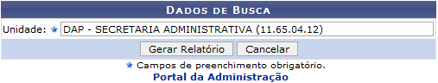Figura 1: Dados da Busca
Se desejar retornar à página inicial do módulo Portal da Administração, clique no link .
Será necessário informar a Unidade sob responsabilidade da chefia a qual deseja consultar a hierarquia organizacional. Para isso, forneça o nome da unidade e, posteriormente, selecione-a na lista de resultados que será gerada após a inserção das primeiras letras.
Caso desista da operação, clique em Cancelar e confirme na caixa de diálogo que será gerada posteriormente.
Exemplificaremos ao informar a Unidade DAP - Secretaria Administrativa (11.65.04.12).
Para prosseguir, clique em Gerar Relatório.
Em seguida, será exibido o relatório com a Hierarquia Organizacional das Unidades de acordo com os dados informados na busca. Neste relatório, o gestor poderá visualizar detalhadamente os dados da unidade bem como suas atribuições designadas e atividades desempenhadas.
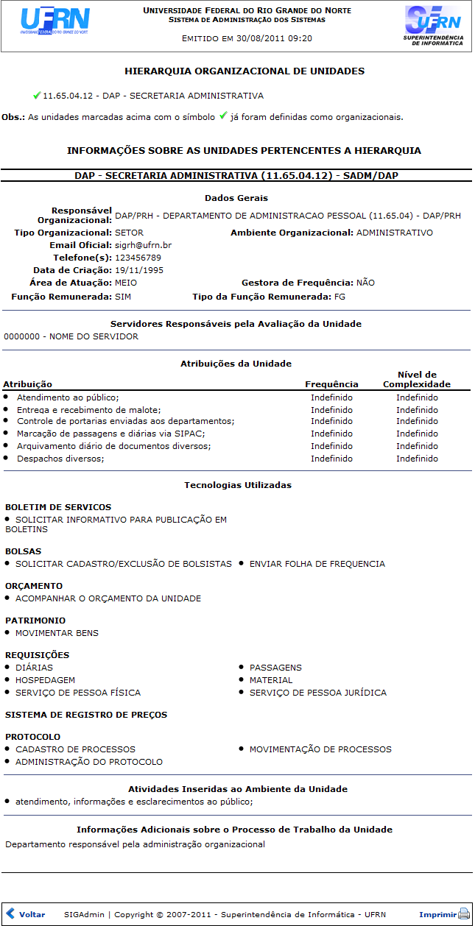Figura 2: Relatório de Hierarquia Organizacional das Unidades
Clique em Voltar, para retornar à tela anterior.
Caso queira imprimir o relatório, clique no ícone .
Bom Trabalho!

Manuais Relacionados
- Dimensionamento de Força de Trabalho
- Descrever Processo de Trabalho
<< Voltar - Manuais do SIGRH

